竞争性磋商文件

项目名称：阳曲县全民所有自然资源资产清查项目
项目编号：1401222025CCS00013
采购编号：DLCS20250410

采 购 人：阳曲县自然资源局
采购代理机构：山西东篱项目管理咨询有限公司
编制日期：2025年4月

目 录

第一章 磋商公告 - 1 -
第二章 供应商须知 - 5 -
第三章 评审方法及标准 - 29 -
第四章 合同草案条款 - 41 -
第五章 采购需求 - 42 -
第六章 响应文件格式 - 48 -
第七章 相关附件 - 74 -

第一章 磋商公告
阳曲县全民所有自然资源资产清查项目
竞争性磋商公告

项目概况
阳曲县全民所有自然资源资产清查项目的潜在供应商应在山西省政府采购信息平台（http://www.ccgp-shanxi.gov.cn/home.html）获取电子磋商文件，并于2025年04月25日14时30分（北京时间）前提交响应文件。

一、项目基本情况
1.项目名称：阳曲县全民所有自然资源资产清查项目
2.项目编号：1401222025CCS00013
3.采购编号：DLCS20250410
4.采购方式：竞争性磋商
5.预算金额：45.6585万元
6.最高限价：45.6585万元
7.服务内容：通过融合自然资源调查监测、森林草原湿地荒漠化普查、确权登记、土地市场监测监管、自然资源分等定级估价等成果，查清资产实物量，核算价值量，摸清各类全民所有自然资源资产底数；结合地籍调查、确权登记等进展，逐步理清使用权状况，在自然资源底图基础上，初步形成包含实物量图层、价值量图层、产权图层等共同构成的资产“一张图”，按需协同管理各类底图底数，支撑统一履行所有者职责为自然资源管理提供重要支撑。
采购范围及所应达到的具体要求，以本磋商文件中商务、技术和服务的相应规定为准。
8.服务期限：签订合同后一年
9.服务地点： 阳曲县。
10.质量标准：符合国家、行业、地方标准及磋商文件中采购需求的标准。
二、申请人的资格要求：
1.满足《中华人民共和国政府采购法》第二十二条规定；
2.落实政府采购政策需满足的资格要求：本项目专门面向中小企业；
3.本项目的特定资格要求：供应商须具备国家测绘主管部门颁发的乙级及以上测绘资质证书，供应商拟派项目负责人需具有相关专业中级及以上职称证书；
4.未被列入信用中国网（http://www.creditchina.gov.cn）失信被执行人、重大税收违法失信主体、政府采购严重违法失信名单和中国政府采购网（http://www.ccgp.gov.cn）中的政府采购严重违法失信行为记录名单且尚处于禁止参加政府采购活动期内；
5.本项目不接受联合体。
三、获取采购文件
1.时间：2025年04月15日00时00分00秒至2025年04月22日23时59分00秒（北京时间，法定节假日除外）；
2.地点：山西政府采购平台-政采云平台(https://1ogin.sxzfcg.zcygov.cn/user-1ogin/#/login)线上获取；
3.方式：政采云平台线上获取，不接受现场报名。
凡有意参加磋商的供应商，请按照以下步骤免费获取磋商文件：
（1）在中国政府采购网山西分网完成注册，已完成注册的请跳过此步骤；
（2）请于磋商文件获取截止时间前(北京时间，下同)，进入山西政府采购平台(https://login.sxzfcg.zcygov.cn/user-1ogin/#/1ogin)在网上获取磋商文件。
四、响应文件提交
1.截止时间：2025年04月25日14时30分（北京时间）；
2.响应文件递交地址：响应文件需在山西省政府采购网投标客户端完成递交(上传），在响应文件开启时间前未完成响应文件上传的，视为撤回响应文件，供应商自行承担责任。
五、开启
1.开启时间：2025年04月25日14时30分(北京时间)；
2.开启地点：山西省太原市万柏林区晋祠路中海寰宇天下4幢4层401室。
六、公告期限
自本公告发布之日起5个工作日。
七、其他补充事宜
针对本项目的质疑需一次性提出，多次提出将不予受理。
八、凡对本次采购提出询问，请按以下方式联系。
1.采购人信息
名 称：阳曲县自然资源局
地 址：太原市阳曲县城首邑北路
项目联系人：武先生
联系方式：15333016255

2.采购代理机构信息
名 称：山西东篱项目管理咨询有限公司
地 址：山西省太原市万柏林区晋祠路中海寰宇天下4幢4层401室
联系方式：13994210143

3.项目联系方式
项目联系人：毛先生
电 话：13994210143

第二章 供应商须知

供应商须知前附表
序号 | 名称 | 具体内容和要求
1 | 采购项目 | 阳曲县全民所有自然资源资产清查项目
1 | 采购预算 | 45.6585万元
1 | 资金来源 | 财政资金
1 | 公告媒体 | 山西政府采购网
1 | 采购方式 | 竞争性磋商
2 | 采购人 | 名 称：阳曲县自然资源局  地 址：太原市阳曲县城首邑北路  项目联系人：武先生  联系方式：15333016255
3 | 采购代理机构 | 名称：山西东篱项目管理咨询有限公司  地址：山西省太原市万柏林区晋祠路中海寰宇天下4幢4层401室  项目联系人：毛先生  联系方式：13994210143
4 | 供应商产生方法 | 公告
5 | 服务期限 | 签订合同后一年
6 | 服务地点 | 阳曲县
7 | 付款方式 | 验收合格，一次性付清
8 | 质量标准 | 符合国家、行业、地方标准及磋商文件中采购需求的标准。
9 | 供应商资格条件 | 1.满足《中华人民共和国政府采购法》第二十二条规定；  （1）具有独立承担民事责任的能力；  （2）具有良好的商业信誉和健全的财务会计制度；  （3）具有履行合同所必需的设备和专业技术能力；  （4）有依法缴纳税收和社会保障资金的良好记录；  （5）参加政府采购活动前三年内，在经营活动中没有重大违法记录。  （6）法律、行政法规规定的其他条件  2.落实政府采购政策需满足的资格要求：本项目专门面向中小企业；  3.本项目的特定资格要求：供应商须具备国家测绘主管部门颁发的乙级及以上测绘资质证书，供应商拟派项目负责人需具有相关专业中级及以上职称证书；  4.未被列入信用中国网（http://www.creditchina.gov.cn）失信被执行人、重大税收违法失信主体、政府采购严重违法失信名单和中国政府采购网（http://www.ccgp.gov.cn）中的政府采购严重违法失信行为记录名单且尚处于禁止参加政府采购活动期内。
10 | 项目现场勘察 | 不组织
11 | 联合体 | 不接受
12 | 本项目所属行业 | 本项目属于¨农林牧渔业 ¨工业 ¨建筑业 ¨批发业 ¨零售业 ¨交通运输业 ¨仓储业 ¨邮政业 ¨住宿业 ¨餐饮业 ¨信息运输业 ¨软件和信息技术服务业 ¨房地产开发经营 ¨物业管理 ¨租赁和商务服务业 þ其他未列明行业。
13 | 供应商应提交的资格证明文件 | *1.具有独立承担民事责任的能力的承诺函（见‘响应文件格式’）；  *2.具有良好的商业信誉和健全的财务会计制度的承诺函（见‘响应文件格式’）；  *3.具有履行合同所必需的设备和专业技术能力的承诺函（见‘响应文件格式’）；  *4.具有依法缴纳税收和社会保障资金的良好记录的承诺函（见‘响应文件格式’）；  *5.参加采购活动前三年内，在经营活动中没有重大违法记录的承诺函（见‘响应文件格式’）；  *6.供应商磋商保证金证明材料；  *7.中小企业声明函；  *8.特定资格证明材料；  9.具备法律、行政法规规定的其他条件证明文件（如有）。  以上标注“*”资格证明文件若有一项未提供或未作实质性响应，将导致其不具备投标资格，且不允许在开启后补正。  磋商小组于开标后对供应商的信用信息进行查询，通过中国执行信息公开网（http://zxgk.court.gov.cn/shixin/）、“信用中国”网站（http://www.creditchina.gov.cn）、中国政府采购网（http://www.ccgp.gov.cn）查询相关主体信用记录，截止时间为开标当日；查询内容为“信用中国”网未被人民法院列入失信被执行人名单、未被列入重大税收违法失信主体情况、未被列入政府采购严重违法失信名单；中国政府采购网上未被列入政府采购严重违法失信行为记录名单情况。查询记录与其他评审资料一并保存。供应商存在失信记录的，其响应文件将作无效处理。（此项资格证明文件无需供应商提供）
14 | 供应商应提交的商务技术文件 | *1.磋商函；（见‘响应文件格式’）  *2.法定代表人（负责人）身份证明书；（见‘响应文件格式’）  *3.法定代表人（负责人）授权委托书；（见‘响应文件格式’）  *4.报价一览表；（见‘响应文件格式’）  5.商务响应及偏离表；（见‘响应文件格式’）  6.技术响应及偏离表；（见‘响应文件格式’）  7、近三年同类项目案例及相关证明资料；（见‘响应文件格式’）  8、服务方案；  9、针对本项目的服务质量保证措施及承诺等；  10、供应商认为需要提供的其他商务技术材料。  以上标注“*”商务、技术材料若有一项未提供或未作实质性响应，将导致其不具备投标资格，且不允许在开启后补正。
15 | 澄清或者修改  时间 | 提交响应文件截止之日5日前，以公告形式在中国政府采购网山西分网发布变更公告。不足5日的，应当顺延提交首次响应文件截止时间。
16 | 递交磋商响应文件的截止时间和地点 | 截止时间：2025年04月25日14时30分（北京时间）  递交地点：山西政府采购网-政采云平台提交响应文件
17 | 磋商响应文件开启时间和地点 | 开启时间：2025年04月25日14时30分（北京时间）  开启地点：山西省太原市万柏林区晋祠路中海寰宇天下4幢4层401室
18 | 磋商保证金 | 供应商交纳磋商保证金采用网上银行、支票、汇票、本票支付，或者金融机构、担保机构出具的保函等非现金形式交纳。供应商须确保磋商保证金在投标截止时间前到账。磋商保证金须按照磋商文件要求的数额交纳。未足额交纳磋商保证金额的，将被视为响应无效  磋商保证金：4500元  收款人户名：山西东篱项目管理咨询有限公司  开户银行：中国银行股份有限公司太原滨河支行  银行账号：140508039999  注：以电汇方式递交磋商保证金须在电汇凭据附言栏中写明“采购编号（或项目编号）+保证金”。
19 | 磋商响应有效期 | 90日历天（自响应文件开启时间之日起计算）
20 | 磋商方式 | 一轮磋商，两轮报价。（本项目不公开报价）
21 | 磋商小组组建 | 本项目磋商小组共3人：  其中采购人代表1人，相关专业专家2人。
22 | 推荐成交候选人的人数 | 按综合得分由高到低的顺序推荐1名
23 | 是否授权磋商小组确定成交人 | R是  £否
24 | 采购代理服务费 | 由中标（成交）供应商领取中标（成交）通知书时一次性支付。参照收费标准：《招标代理服务收费管理暂行办法》（计价格[2002]1980号）及国家发展和改革委员会发展办价格[2003]857号规定收费计取。
25 | 重要提醒 | （1）磋商响应供应商应仔细对照磋商须知条款阅读本表，如本表与须知内容就同一事项规定不一致的，以本表为准；  （2）磋商响应供应商在编制磋商响应文件时应作出符合客观事实的真实响应，采购人不接受任何不符客观事实的“响应”或者“应标”，情节严重的可视为“提供虚假材料”行为，并参照“提供虚假材料”进行处理；  （3）竞争性磋商文件中标注“*”的技术或商务条款均为实质性要求条款，不满足实质性要求条款的磋商响应无效；  （4）竞争性磋商文件中所有加粗或加下划线的条款着重提请各供应商注意，请各供应商认真查看竞争性磋商文件中的每一个条款及要求，因误读、漏读、错读竞争性磋商文件内容而造成的一切后果，由供应商自行承担，采购组织机构概不负责；  （5）纸质文件  5.1本项目采购活动的全过程，均采用电子形式进行，纸质文件只作为存档备案使用。  5.2提供纸质文件：2份。  5.3供应商递交双面打印胶装密封的纸质文件，在每一份纸质响应文件的下方要求的位置填写供应商全称并加盖公章，同时在该处签署法定代表人或供应商代表的签名或加盖本人名章。  5.4供应商须将纸质文件及供应商认为有必要提交的其他资料密封提交。密封皮上写明项目名称、项目编号、供应商全称（加盖公章），并注明“磋商开启前不得启封”字样。  5.5供应商应保证纸质响应文件内容与线上电子版响应文件内容严格一致，即利用已加盖电子印章的电子响应文件直接打印纸质响应文件，供应商所提交纸质响应文件与线上电子版响应文件不一致产生的后果由供应商自行承担。  5.6纸质响应文件请在递交截止时间前通过现场递交或者快递方式递交。（邮寄地址及联系人同公告采购代理机构信息）。

供应商须知

总则

1.适用范围
本磋商文件适用于本次磋商活动的全过程。
2.定义
2.1“采购人”是指依法进行政府采购的国家机关、事业单位、团体组织。本次政府采购的采购人名称、地址、电话、联系人见供应商须知前附表。
2.2“采购代理机构”是指接受采购人委托，代理采购项目的集中采购机构和其他采购代理机构。本次政府采购的采购代理机构名称、地址、电话、联系人见供应商须知前附表 。
2.3“供应商”是指响应磋商文件要求、参加竞争性磋商采购的法人、其他组织或者自然人。本次政府采购项目邀请的供应商通过供应商须知前附表所述方式产生。
2.4“磋商小组”是依据《政府采购竞争性磋商采购方式管理暂行办法》有关规定组建，依法履行竞争性磋商采购活动职责的3人以上单数的磋商成员
2.5“货物”是指各种形态和种类的物品，包括原材料、燃料、设备产品等。
2.6“服务”是指本磋商文件所述供应商应该履行的承诺和义务。
2.7“工程”指本磋商文件中所述工程施工，包括新建、改建、扩建、其他工程等内容。
3.供应商的资格条件
3.1供应商应具备承担本工程采购项目的资质条件、能力和信誉，符合、承认并承诺履行本磋商文件各项规定的国内供应商：
3.1.1满足《中华人民共和国政府采购法》第二十二条规定。并按照《中华人民共和国政府采购法实施条例》第十七条的规定，提供资格证明文件。
3.1.2落实政府采购政策需满足的资格要求：见供应商须知前附表。
3.1.3本项目的特定资格要求：见供应商须知前附表。
3.2供应商须知前附表规定接受联合体参加的，联合体各方应遵守以下规定：
3.2.1联合体各方均应当符合《政府采购法》第二十二条规定的条件，联合体各方均应按照磋商文件要求提供相关材料。
3.2.2本项目有特定资格条件要求的，联合体各方有同类资质的供应商按照联合体分工承担相同工作的，应当按照资质等级较低的供应商确定资质等级；联合体各方不得再单独参加或者与其他供应商另外组成联合体参加同一合同项下的磋商活动。
3.2.3联合体各方应按磋商文件提供的格式签订联合协议，明确联合体各方承担的工作和义务，并将联合磋商协议连同响应文件一并提交。
3.2.4联合体各方应当共同与采购人签订采购合同，就采购合同约定的事项对采购人承担连带责任；
3.3单位负责人为同一人或者存在直接控股、管理关系的不同供应商，不得参加同一合同项下的政府采购活动。
3.4为采购项目提供整体设计、规范编制或者项目管理、监理、检测等服务的供应商，不得再参加该采购项目的其他采购活动。
4.参与磋商的费用
供应商应承担所有与准备和参加磋商有关的费用，采购代理公司和采购人在任何情况下均无义务和责任承担这些费用。

5.通知
对与本项目有关的通知，代理机构将在政采云系统中上传通知，因线路故障导致通知延迟或无法查看，代理机构或采购方将不承担任何责任，有关的磋商活动可以继续有效地进行。
6.政府采购政策支持规定
6.1 供应商享受支持中小企业发展政策优惠的，可用扣除后的最后报价参与价格比较。本项目价格扣除比例及相关要求见供应商须知前附表。
6.2 监狱企业视同小型、微型企业，享受促进中小企业发展政策优惠，可用扣除后的最后报价参与价格比较。本项目价格扣除比例及相关要求见供应商须知前附表。

二、磋商文件
7.磋商文件的组成
7.1 磋商文件由下列文件组成：
第一章 磋商公告
第二章 供应商须知
第三章 评审方法及标准
第四章 合同草案条款
第五章 采购需求
第六章 响应文件格式
第七章 相关附件
7.2供应商须知前附表规定的提交首次响应文件截止时间前，对磋商文件进行澄清或者修改的内容，为磋商文件的组成部分。
7.3磋商小组根据与供应商磋商情况可能实质性变动的内容，包括采购需求中的技术、服务要求以及合同草案条款，对磋商文件作出的实质性变动是磋商文件的有效组成部分。
7.4供应商应仔细阅读磋商文件的全部内容，按照磋商文件要求编制响应文件。任何对磋商文件的忽略或误解不能作为响应文件存在缺陷或瑕疵的理由，其风险由供应商承担。
8.磋商文件的澄清或者修改
8.1澄清或修改时间及处理：提交首次响应文件截止日（响应文件开启时间，下同）之前，代理机构或采购方可以对已发出的磋商文件进行必要的澄清或修改，其内容作为磋商文件的组成部分。所澄清或修改内容可能影响响应文件编制的，代理机构或采购方应当在提交首次响应文件截止时间至少5日前，以公告形式在中国政府采购网山西分网发布变更公告。不足5日的，应当顺延提交首次响应文件截止时间。
8.2澄清修改的补充文件中包括原提出的问题及问题的说明意见，但不包括问题的来源。
8.3供应商澄清、询问时间及方式：任何已下载了磋商文件的供应商，均应在首次提交响应文件截止时间5日前对磋商文件在政采云平台线上进行澄清、询问。
8.4澄清、修改及其它答复的效力：代理机构或采购方一旦对磋商文件做出澄清或修改，即发生效力，代理机构或采购方有关的补充文件，应当作为磋商文件的组成部分，对所有供应商均具有约束力。

三、响应文件
9.编制要求
供应商需在“中国政府采购网山西分网下载专区（http://www.ccgp-shanxi.gov.cn/sxCategory15/sxCategory202/sxCategory20201/327.html）”下载“电子投标客户端”使用CA数字证书对响应文件进行加密。
响应文件递交截止时间前在政采云平台投标客户端完成加密响应文件的递交（上传），递交截止时间前未完成响应文件上传的，视为撤回响应文件，供应商自行承担责任。

10.响应文件的语言和计量单位
10.1供应商提交的资格证明文件、商务技术文件，包括技术资料等中的说明以及供应商与采购代理机构就有关磋商的所有来往函件，均应使用中文简体字。
10.2响应文件所使用的计量单位，必须使用国家法定计量单位。
11.响应文件的组成
11.1响应文件应包括但不限于下列内容：
响应文件分为资格证明部分、商务技术部分、相关附件部分。
资格证明部分指供应商提交的证明其有资格参加报价和成交后，有能力履行合同的文件。
商务技术部分指供应商提交的能够满足磋商文件所要求的技术及其服务规定的文件。
相关附件部分指落实政府采购政策性要求的文件。
本次磋商，供应商应按磋商文件第二章“供应商须知”要求，提交资格证明文件和商务技术文件及供应商自行编写的其他文件。
11.2在磋商过程中，供应商根据磋商小组要求提交的最后报价是响应文件的有效组成部分。
11.3供应商无论成交与否，其响应文件不予退还。
12.报价
12.1供应商应按磋商文件规定的要求、责任范围和合同条件，以人民币进行报价。
12.2供应商的最终报价不得超过采购项目预算。本次采购项目的预算见供应商须知前附表。
13.磋商保证金
13.1本项目是否交纳磋商保证金要求见供应商须知前附表。
13.2供应商须知前附表规定交纳磋商保证金的，应以支票、汇票、本票、网上银行或金融机构、担保机构出具的保函等非现金形式，在供应商须知前附表规定的提交首次响应文件截止时间前，向采购人或采购代理机构交纳不超过采购项目预算1%的磋商保证金（数额采用四舍五入，计算至元）。磋商保证金有效期应当与本章供应商须知前附表规定的磋商响应有效期一致。未按磋商文件规定提交保证金的，采购人或采购代理机构应当拒绝接收供应商的响应文件。
13.3供应商为联合体的，可以由联合体中的一方或者共同交纳保证金，其交纳的保证金，对联合体各方均具有约束力。
13.4未成交供应商的保证金，在成交通知书发出后5个工作日内退还；成交供应商的保证金，在采购合同签订后5个工作日内退还，但因供应商自身原因导致无法及时退还的除外。
13.5有下列情形之一的，保证金不予退还：
(1)供应商在供应商须知前附表规定的提交首次响应文件截止时间后撤回响应文件的；
(2)供应商在响应文件中提供虚假材料的；
(3)除因不可抗力或磋商文件认可的情形以外，成交供应商不与采购人签订合同的；
(4)供应商与采购人、其他供应商或者采购代理机构恶意串通的；
(5)磋商文件规定的其他情形。
14.磋商响应有效期
14.1磋商响应有效期见供应商须知前附表，在此期间响应文件对供应商具有法律约束力。响应文件有效期从供应商须知前附表规定的提交首次响应文件截止时间之日起计算。磋商响应有效期不足的将被视为无效响应。
15.响应文件的签署及规定
15.1组成响应文件的各种文件均应遵守本条规定。
15.2供应商在响应文件及相关文件的签订、履行、通知等事项中，须在“盖章”、“印章”、“公章”、“签章”等处盖电子印章。
15.3上传至山西政府采购平台成册的响应文件须按文件要求加盖电子印章，响应文件封面加盖电子印章后，响应文件其他内容均视为具有法律效力。
16.响应文件的补充、修改或者撤回
16.1供应商在首次提交响应文件截止时间前，可以对所提交的响应文件进行补充、修改。补充、修改的内容作为响应文件的组成部分，补充、修改内容需在“政采云”系统中上传，未进行上传的补充、修改内容无效。补充、修改的内容与响应文件不一致的，以补充、修改的内容为准。
16.2在磋商文件要求的响应文件提交截止时间之后，供应商不得对其响应文件进行补充、修改或撤回。

17.递交响应文件截止时间
17.1响应文件须按照磋商文件第一部分磋商公告中规定的时间按照“政采云”系统要求，逐条上传。在递交响应文件截止时间前未完成响应文件上传的，视为撤回响应文件，供应商自行承担责任。
17.2采购代理机构根据本须知的规定，通过修改磋商文件或自行决定延长首次响应文件截止日期的，采购人和供应商受递交截止日期制约的所有权利和义务均延长至新的截止日期。
18.响应文件的开启
18.1采购代理机构将按照竞争性磋商文件规定的时间、地点和程序组织开启磋商，各授权供应商代表及相关人员应参加开启过程并接受核验、签到，无关人员不得进入现场。
18.2供应商不足三家的，不得开启。
18.3供应商在系统中自行查看报价结果，并进行确认，在30分钟内未进行确认的，系统默认为已确认报价结果。
18.4.本项目采用网上电子开标的方式进行，因不可抗因素导致业务执行系统无法正常运行时，代理机构将等待系统恢复正常后继续进行开启。系统不能及时恢复正常时，代理机构将封标，待系统恢复正常后继续或重新进行开启。

19.响应文件有下列情况之一者将视为无效
（1）未按照磋商文件要求盖章或签字的；
（2）在递交响应文件截止时间以后上传的响应文件；
（3）未按磋商文件要求提交资格证明文件或未通过响应文件有效性审查的；
（4）递交的响应文件有效期短于磋商文件规定有效期的；
（5）未按磋商小组要求对响应文件进行澄清（说明或者更正）的；
（6）未按照磋商文件要求提交磋商保证金的；
（7）磋商小组对响应文件评审后，认为在有效性、完整性和响应程度方面没有实质性响应磋商文件的；
（8）未按照磋商文件要求编制响应文件的；
（9）报价超过采购预算的；
（10）在磋商过程中存在弄虚作假情形的；
（11）重新递交的响应文件没有实质性响应磋商文件的。

四、磋商与评审
20.磋商程序及其有关事项

采购代理机构将按照竞争性磋商文件规定的时间、地点和程序组织磋商，各磋商专家及相关人员应参加磋商活动并接受核验、签到，无关人员不得进入磋商现场。

20.1 核验出席磋商活动现场的磋商小组各成员和相关监督人员身份，并要求其分别登记、签到。

20.2 组织推选磋商小组组长。

20.3 组织磋商小组各位成员签订《廉洁自律承诺书》、《回避承诺书》。

20.4 根据需要简要介绍竞争性磋商文件（含补充文件）制定及质疑答复情况、按书面陈述项目基本情况及磋商工作需注意事项等，让磋商专家尽快知悉和了解所磋商项目的采购需求、评审依据、评审标准、工作程序等；提醒磋商小组对磋商项目应确定磋商方法和轮次，对客观评审项目应统一评审依据和评审标准，对主观评审项目应确定大致的评审要求和评审尺度，对磋商小组提出的有关磋商文件、磋商响应文件的问题进行必要的说明、解释或讨论。

20.5 磋商小组组长组织磋商人员独立评审。磋商小组对拟认定为响应文件无效、供应商资格不符合的，应组织相关供应商代表进行陈述、澄清或申辩；采购代理机构可协助磋商小组组长对打分结果进行校对、核对并汇总统计；对明显畸高、畸低的评分，磋商小组组长应提醒相关磋商专家进行复核或书面说明理由，磋商专家拒绝说明的，由现场监督员据实记录；磋商专家的磋商、修改记录应保留原件，随项目其他资料一并存档。

20.6 做好磋商现场相关记录，协助磋商小组组长做好评审报告起草、有关内容电脑文字录入等工作，并要求磋商小组各成员签字确认。
20.7 磋商结束后，采购代理机构应对磋商小组各成员的专业水平、职业道德、遵纪守法等情况进行评价；同时按规定向磋商专家发放评审费。

21.组建磋商小组
采购代理机构（或采购人）根据有关法律法规和本磋商文件的规定，结合本项目的特点组建磋商小组。由采购人代表和评审专家共3人组成，其中评审专家人数不得少于磋商小组总成员的三分之二。

22.响应文件评审
22.1磋商小组成员按照磋商文件要求对各供应商的响应文件进行有效性、完整性和响应性审查。审查各供应商的响应文件是否对磋商文件要求做出了实质性响应。
22.1.1 资格性检查：由磋商小组成员依据法律法规和磋商文件的规定，对各供应商响应文件中的资格证明文件进行审查，以确定供应商是否具备磋商资格。
22.1.2 符合性检查：由磋商小组成员依据磋商文件的规定，对资格性审查合格的3家及以上供应商的响应文件的主要条款、条件和要求进行审查，以确定其是否对磋商文件做出了实质性响应。
22.2 在审查过程中，磋商小组可以要求供应商对响应文件中含义不明确、同类问题表述不一致或者有明显文字和计算错误的内容等作出必要的澄清、说明或者补正。但供应商的澄清、说明或者更正不得超过响应文件的范围或者改变响应文件的实质性内容。
22.3磋商小组要求供应商澄清、说明或者更正响应文件的应当以书面形式提出。供应商的澄清、说明或者更正应当由法定代表人或其授权代表签字或者加盖公章。由授权代表签字的，应当附法定代表人（负责人）授权书。供应商为自然人的，应当由本人签字并附身份证明。
22.4作出实质性响应的响应文件是指与磋商文件的主要条款、条件和要求相符，经磋商小组成员认定的没有偏离的响应文件。
22.4.1重大偏离系指磋商供应商提供的工程的施工地点、工期、施工组织方案等明显不能满足磋商文件的要求，或者实质上与磋商文件不一致，而且限制了采购人的权利或磋商供应商的义务，纠正这些偏离将对其他实质上响应要求的磋商供应商的竞争地位产生不公正的影响。
22.4.2重大偏离不允许在开启后修正。
22.4.3响应文件如果未对磋商文件要求做出实质性响应，磋商将予以拒绝，供应商不得再对响应文件进行任何修正从而使其成为实质性响应的供应商。
22.4.4细微偏差是指在实质上响应磋商文件要求，但在个别地方存在漏项或者提供了不完整的技术信息和数据等情况，并且补正这些遗漏或者不完整不会对其他供应商造成不公平的结果。细微偏差不影响供应商的商务、服务文件的有效性。
22.5磋商报价出现前后不一致的，按照下列规定修正：
（1）总报价大写金额和小写金额不一致的，以大写金额为准；
（2）单价金额小数点或者百分比有明显错位的，以总价为准，并修改单价；
（3）总价金额与按单价汇总金额不一致的，以单价金额计算结果为准。
同时出现两种以上不一致的，按照前款规定的顺序修正。修正后的报价经供应商确认后产生约束力，供应商不确认的，其响应文件无效。
22.6磋商小组对响应文件的判定,只依据响应文件内容本身,不依据任何外来证明。
22.7磋商小组各评审专家在资格性、符合性审查之后，应做“评审记录”。
22.8响应文件评审结束，未实质上响应磋商文件要求的响应文件按响应无效处理，磋商小组应当告知有关供应商。

23.磋商
23.1磋商小组按照各供应商的签到顺序，与响应磋商文件要求的3家及以上的供应商就本次采购工程的商务、技术要求以及采购合同范本进行磋商。
23.2磋商小组所有成员应当集中与单一供应商分别进行磋商，并给予所有参加磋商的供应商平等的磋商机会。

24.确定最终采购方案
24.1在磋商过程中，磋商小组可以根据磋商文件和磋商情况实质性变动采购需求内容以及采购合同范本，但不得变动磋商文件的其他内容。实质性变动的内容，须经采购人代表确认。
24.2对磋商文件做出的实质性变动是磋商文件的有效组成部分，磋商小组应当及时以书面形式同时通知所有参加磋商的供应商。

25.磋商的澄清
25.1在评审期间，磋商小组可要求供应商对其响应文件中含义不明确、对同类问题表述不一致或有明显文字和计算错误的内容做必要的澄清，说明或者补正。供应商的澄清、说明或者补正不得超出响应文件的范围或者改变响应文件的实质性内容。供应商所作的答复均应以书面形式作出，并经法定代表人或其授权代表签字或者加盖公章，作为响应文件的一部分，对供应商有约束力。
25.2在磋商过程中，磋商小组可以根据磋商文件和磋商情况实质性变动采购需求中的技术、技术要求以及合同草案条款，但不得变动响应文件中的其他内容。实质性变动的内容，须经采购人代表确认。
25.3对磋商文件作出的实质性变动是磋商文件的有效组成部分，磋商小组应当及时以书面形式同时通知所有参加磋商的供应商。
25.4供应商应当按照磋商文件的变动情况和磋商小组的要求重新递交响应文件，并由其法定代表人或授权代表签字或者加盖公章。由授权代表签字的，应当附法定代表人授权书。供应商为自然人的，应当由本人签字并附身份证明。
26.最终报价
26.1磋商结束后，供应商进行最后报价，最后报价以电子形式进行，供应商须在磋商小组确定的最终报价时间内将电子最终报价在规定时间内上传至政采云平台。
26.1.1磋商文件能够详细列明采购标的的技术要求、服务要求等的，磋商结束后，磋商小组应当要求所有实质性响应的供应商在规定时间内提交最后报价。提交最后报价的供应商不得少于3家。
26.1.2磋商文件不能详细列明采购标的的技术要求、服务要求的，需经磋商由供应商提供最终解决方案的，磋商结束后，磋商小组应当按照少数服从多数的原则投票推荐3家以上供应商的解决方案，并要求其在规定时间内提交最后报价。
26.1.3属于市场竞争不充分的科研项目、需要扶持的科技成果转化项目及政府购买服务项目（含政府和社会资本合作项目），提交最后报价的供应商可以为2家。
26.2已提交响应文件的供应商，在提交最终报价之前，可以根据磋商情况退出磋商。采购人、采购代理机构应当退还退出磋商的供应商的磋商保证金。
26.3磋商小组成员对各供应商的最终报价进行合理性审核，如磋商小组成员一致认为某个供应商的最后报价明显不合理，有降低质量、不能诚信履行的可能时，磋商小组成员有权决定是否通知供应商限期进行书面解释或提供相关证明材料。若已要求，而该供应商在规定期限内未做出解释、做出的解释不合理或不能提供证明材料的，磋商小组成员有权拒绝该响应。

27.推选成交候选供应商
27.1磋商小组根据综合评分情况，按照评审得分由高到低顺序推荐3名以上成交候选供应商，并编写评审报告。属于市场竞争不充分的科研项目、需要扶持的科技成果转化项目及政府购买服务项目（含政府和社会资本合作项目），可以推荐2家成交候选供应商。评审得分相同的，按照最后报价由低到高的顺序推荐。评审得分且最后报价相同的，按照技术指标优劣顺序推荐。
27.2评审报告由磋商小组全体人员签字认可。磋商小组成员对评审报告有异议的，磋商小组按照少数服从多数的原则推荐成交候选供应商，采购程序继续进行。
27.3对评审报告有异议的磋商小组成员，应当在报告上签署不同意见并说明理由，由磋商小组书面记录相关情况。磋商小组成员拒绝在报告上签字又不书面说明其不同意见和理由的，视为同意评审报告。

28.磋商过程保密
28.1磋商开始之后，直到授予成交供应商合同止，凡是属于审查、澄清、评价和比较报价的有关资料以及授标意向等，均不得向供应商或其他与评审无关的人员透露。
28.2在磋商期间，供应商企图影响采购代理机构或磋商小组的任何活动，将导致报价被拒绝，并由其承担相应的法律责任。

29.关于供应商瑕疵滞后发现的处理规则
无论基于何种原因，各项本应作拒绝报价处理的情形，即便未被及时发现而使该供应商进入初审、详细评审或其它后续程序，包括已经签约的情形。一旦被发现存在上述情形，采购代理机构均有权决定取消该供应商的此前评议结果，或决定对该报价予以拒绝，并有权采取相应的补救及纠正措施。

30.采购项目终止
出现下列情形之一的，采购人或者采购代理机构应当终止竞争性磋商采购活动，发布项目终止公告并说明原因，重新开展采购活动：
（一）因情况变化，不再符合规定的竞争性磋商采购方式适用情形的；
（一）出现影响采购公正的违法、违规行为的；
（三）在采购过程中符合要求的供应商不足3家的。

五、签订合同

31.成交通知
31.1成交供应商确定后,采购代理机构将在刊登本次磋商公告的媒体上发布成交公告，并以书面形式向成交供应商发出成交通知书，但该成交结果的有效性不依赖于未成交的供应商是否知道成交结果。成交通知书对采购人和成交供应商具有同等法律效力。成交通知书发出以后，采购人改变成交结果或者成交供应商放弃成交，应当承担相应的法律责任。
31.2 采购代理机构对未成交的供应商不作未成交原因的解释。
31.3 成交通知书是合同的组成部分。

32.成交服务费
32.1见供应商须知前附表。

33.签订合同
33.1成交供应商应在接到成交通知书30日内按照磋商文件、磋商响应文件及评审过程中的有关澄清、说明或者补正文件的内容与采购人签订合同。成交供应商不得再与采购人签订背离合同实质性内容的其它协议或声明。
33.2成交供应商不得转包、，亦不得将合同全部及任何权利、义务向第三方转让，除符合《政府采购促进中小企业发展管理办法》相关规定外，其他情形将被视为严重违约。
33.3成交供应商应当自合同或补充合同签订之日起两个工作日内将合同报采购代理机构备案。

六、保密和披露

34.保密
供应商自领取磋商文件之日起，须承诺承担对本采购项目的保密义务，不得将因本次磋商获得的信息向第三人外传。

35.披露
35.1采购代理机构有权将供应商提供的所有资料向有关政府部门或评审标书的有关人员披露。
35.2 在采购代理机构认为适当时、国家机关调查、审查、审计时以及其他符合法律规定的情形下，采购代理机构无须事先征求供应商/成交供应商同意而可以披露关于采购过程、采购合同、签署情况的资料、供应商/成交供应商的名称及地址、磋商响应文件的有关信息以及补充条款等，但应当在合理的必要范围内。对任何已经公布过的内容或与之内容相同的资料，以及供应商/成交供应商已经泄露或公开的，无须再承担保密责任。

七、询问和质疑

36.询问
36.1供应商对政府采购活动事项有疑问的，可以向采购代理机构提出询问，采购代理机构应当及时作出答复，但答复的内容不得涉及商业秘密。

37.质疑
37.1磋商程序受《中华人民共和国政府采购法》和相关法律法规的约束，并受到严格的内部监督，以确保授予合同过程的公平公正。
37.2供应商对竞争性磋商文件条款或商务、技术参数有异议的，应当在磋商前通过澄清或修改程序提出。
37.3供应商对采购文件在法定质疑期内一次性提出针对同一采购程序环节的质疑。
37.4供应商认为竞争性磋商文件、采购过程、成交结果使自己的合法权益受到损害的，可以在知道或者应知其权益受到损害之日起7个工作日内，通过山西省政府采购网进入“项目质疑管理”栏目向采购人、采购代理机构在线向采购人、采购代理机构提出质疑。
37.5潜在供应商已依法获取其可质疑的竞争性磋商文件的，可以对该文件提出质疑。对竞争性磋商文件提出质疑的，在获取竞争性磋商文件或者竞争性磋商公告期限届满之日起7个工作日内提出。
37.6质疑通过山西省政府采购网向代理机构提出，经法定代表人签字并加盖公章。
37.7供应商提出质疑应当提交质疑函和必要的证明材料。质疑函应当包括以下主要内容：
（1）供应商的姓名或者名称、地址、邮编、联系人及联系电话；
（2）质疑项目名称、编号、标项；
（3）具体、明确的质疑事项和与质疑事项相关的请求；
（4）事实依据；
（5）必要的法律依据；
（6）提出质疑的日期。
供应商为自然人的，应当由本人签字；供应商为法人或者其他组织的，应当由法定代表人、主要负责人或者其授权代表签字或者盖章，并加盖公章。
37.8质疑应按照“谁主张、谁举证”的原则，质疑书应当附相关证明材料。
37.9有下列情形之一的，属于无效质疑，代理机构可不予受理：
（1）未在有效期限内提出质疑的；
（2）质疑未在山西省政府采购网提出的；
（3）所提交材料未明示属于质疑材料的；
（4）质疑书没有法定代表人签章并加盖单位公章的；质疑书由参加采购项目的授权代表签署本人姓名或印盖本人姓名章，但没有法定代表人特别授权的；
（5）质疑书未提供有效联系人或联系方式的；
（6）质疑事项已经进入投诉或者行政复议或者诉讼程序的；
（7）质疑书未附相关证明材料，被视为无有效证据支持的；
（8）供应商对竞争性磋商文件条款或技术参数有异议，未在磋商前通过澄清或修改程序提出，并且供应商已经参与磋商，而于磋商后对竞争性磋商文件提出质疑的；
（9）在提出本次质疑前半年内连续三次质疑而无事实依据的；
（10）其它不符合受理条件的情形。
37.10采购人、采购代理机构不得拒收质疑供应商在法定质疑期内发出的质疑函，应当在收到质疑函后7个工作日内做出答复，并在山西省政府采购网线上通知质疑供应商和其他有关供应商。
37.11供应商对评审过程、成交结果提出质疑的，采购人、采购代理机构可以组织原竞争性磋商小组成员协助答复质疑。
37.12质疑答复应当包含以下内容：
质疑供应商的姓名或者名称；收到质疑函的日期、质疑项目名称及编号；质疑事项、质疑答复的具体内容、事实依据和法律依据；告知质疑供应商依法投诉的权利；质疑答复人名称；答复质疑的日期。质疑答复的内容不得涉及商业秘密。
37.13采购人、采购代理机构认为供应商质疑不成立，或者成立但未对成交结果构成影响的，继续开展采购活动；认为供应商质疑成立且影响或者可能影响成交结果的，按照下列情况处理：
（1）对竞争性磋商文件提出的质疑，依法通过澄清或者修改可以继续开展磋商活动；否则应当修改竞争性磋商文件后重新开展活动。
（2）对磋商过程、成交结果提出的质疑，合格供应商符合法定数量时，可以从合格的成交候选人中另行确定成交人的，应当依法另行确定成交人；否则应当重新开展采购活动。
质疑答复导致成交结果改变的，采购或者采购代理机构应当将有关情况书面报告本级相关部门。
37.14质疑供应商对采购人、代理机构的答复不满意，或者代理机构未在规定的时间内做出答复的，可以在答复期满后15个工作日内向相关部门投诉。

八、违约处罚
38.供应商发生下列情况之一的，磋商保证金将被没收，并可能被列入不良记录名单，同时代理机构将提请相关监管部门，依据相关规定作出处理。
（1）开启后在响应文件有效期内，供应商撤回其响应文件；
（2）在磋商期间，供应商企图影响代理机构或磋商小组的任何活动，将导致报价被拒绝，并由其承担相应的法律责任；
（3）成交供应商未按本竞争性磋商文件规定签约；
（4）成交供应商与采购人订立背离合同实质性内容的其它协议；
（5）成交供应商未按竞争性磋商文件规定和合同约定履行义务的。
39.采购人有下列情形之一的，由有关部门责令限期改正；情节严重的，给予警告：
（1）未按照本办法的规定编制磋商需求的；
（2）采购人向供应商索要或者接受其给予的赠品、回扣或者与磋商无关的其他商品、服务的；
40.磋商小组及其成员不得有下列行为：
（1）确定参与评审至评审结束前私自接触供应商；
（2）接受供应商提出的与响应文件不一致的澄清或者说明，对于响应文件中含义不明确、同类问题表述不一致或者有明显文字和计算错误的内容的情形除外；
（3）违反评审纪律发表倾向性意见或者征询采购人的倾向性意见；
（4）对需要专业判断的主观评审因素协商评分；
（5）在评审过程中擅离职守，影响评审程序正常进行的；
（6）记录、复制或者带走任何评标资料；
（7）其他不遵守评标纪律的行为。
磋商小组成员有前款第一至五项行为之一的，其评审意见无效，并不得获取评审劳务报酬和报销异地评审差旅费。
41.代理机构或采购人有下列情形之一的，由相关部门责令限期改正，情节严重的，给予警告：
（1）代理机构及其分支机构在所代理的磋商项目中参与磋商活动的，为所代理的磋商项目的供应商参加本项目提供咨询的；
（2）未按照规定进行资格预审的；
（3）违反规定确定竞争性磋商文件售价的；
（4）未按规定对竞争性磋商文件、评审活动进行全程录音录像的；
（5）擅自终止磋商活动的；
（6）未按照规定对响应文件进行解密和组织评审的；
（7）未按照规定退还磋商保证金的；
（8）违反本办法规定进行重新评审或者重新组建磋商小组进行评审的；
（9）开启前泄露已获取竞争性磋商文件的潜在供应商的名称、数量或者其他可能影响公平竞争的有关磋商活动情况的；
（10）未妥善保存磋商采购文件的；
（11）其他违反本办法规定的情形。

第三章 评审方法及标准

1、评审方法
1.1评审方法：综合评分法，是指响应文件满足磋商文件全部实质性要求且按评审因素的量化指标评审得分最高的供应商为成交候选供应商的评审方法。
2、评分标准

一、资格审查内容及标准
序号 | 类型 | 审查要求 | 要求说明
1 | 营业执照 | 具有独立承担民事责任的能力 | 提供供应商信用承诺书。  以上证明材料须符合要求、有效、完整。否则，响应无效。
2 | 财务报告 | 具有良好的商业信誉和健全的财务会计制度 | 提供供应商信用承诺书。  以上证明材料须符合要求、有效、完整。否则，响应无效。
3 | 基本资质 | 具有履行合同所必需的设备和专业技术能力 | 提供供应商信用承诺书。  以上证明材料须符合要求、有效、完整。否则，响应无效。
4 | 基本资质 | 具有依法缴纳税收和社会保障资金的良好记录 | 提供供应商信用承诺书。  以上证明材料须符合要求、有效、完整。否则，响应无效。
5 | 基本资质 | 参加政府采购活动前三年内，在经营活动中没有重大违法记录 | 提供供应商信用承诺书。  以上证明材料须符合要求、有效、完整。否则，响应无效。
6 | 基本资质 | 磋商保证金 | 磋商保证金按要求足额交纳。
7 | 采购政策 | 供应商应为中小企业 | 请根据要求单独上传《中小企业声明函》。格式以采购文件要求为准。
8 | 特定资质 | 符合采购项目的特定资格要求进行审查 | 供应商须具备国家测绘主管部门颁发的乙级及以上测绘资质证书，供应商拟派项目负责人需具有相关专业中级及以上职称证书；  证明材料须符合要求、有效、完整

说明：
1、提供的复印件不清晰、无法辨认或内容不符合规定，该项内容将视为无效。
2、资格检查的内容若有一项未提供或达不到检查标准，将导致其不具备磋商资格，且不允许在磋商后补正。
3、依法免税或不需要缴纳社会保障金的供应商，应提供相应的文件证明，复印件或原件清晰、真实、有效。
4、供应商提供的其他材料，不作为资格检查的内容。

符合性检查的内容及标准
序号 | 类型 | 内容 | 标准
1 | 商务 | 对供应商提供的磋商函的符合性、完整性进行审查。 | 1.1提供磋商函；  1.2磋商函须内容完整、签署符合要求、加盖电子CA章。否则，响应无效。
2 | 商务 | 对供应商提供的法定代表人（负责人）身份证明文件的符合性、完整性进行审查。 | 2.1提供供应商法定代表人（负责人）身份证明文件；  2.2证明文件须内容完整、签署符合要求、加盖电子CA章。否则，响应无效。
3 | 商务 | 对供应商提供的法定代表人（负责人）授权委托书证明文件的符合性、完整性进行审查。 | 3.1提供法定代表人（负责人）授权委托书证明材料。  3.2证明文件须内容完整、签署符合要求、加盖电子CA章。否则，响应无效。
4 | 报价 | 响应文件的报价 | 4.1所有磋商报价均以人民币/元为计算单位。  4.2不接受可选择或可调整的磋商报价。  4.3不接受超出本项目预算金额或最高限价的报价。  4.4磋商供应商加盖电子CA章符合要求。
5 | 商务 | 对供应商响应文件中服务期限、服务地点、付款方式、质量标准等是否满足磋商文件要求进行审查。 | 需满足磋商文件要求。
6 | 技术 | 对供应商响应文件中服务技术、服务方案、相关服务是否超出采购人可接受的偏差范围进行审查。 | 不可超出采购人可接受的偏差范围。
7 | 商务 | 响应文件符合法律、法规和竞争性磋商文件规定的其他情形。 | 响应文件符合法律、法规和竞争性磋商文件规定的其他情形。

特别说明
1、磋商文件要求供应商提供的其他材料，不作为资格检查的内容。
2、供应商应按磋商文件要求“格式”提供的材料，如有调整，内容及签署必须完整、有效，且没有本文件不可接受的条件。

政策性要求评审内容及标准
（一）进口货物评审标准
采购货物未特别注明“进口产品”字样的，均必须采购国产产品，即非“通过中国海关报关验放进入中国境内且产自关境外的产品”，采购产品各项技术标准必须符合国家强制性标准。特别注明“进口产品”字样的，优先采购向我国企业转让技术、与我国企业签订消化吸收再创新方案的供应商的进口产品，如果有能够满足采购需求的国产产品参与，应当按照公平竞争的原则进行评审。
（二）国家强制产品评审标准
采购货物中如含“台式计算机、便携式计算机和平板式微型计算机、激光打印机、针式打印机、液晶显示器、制冷压缩机、空调机组、专用制冷空调设备、镇流器、空调机、普通照明用双端荧光灯、电视设备、视频设备以及便器、水嘴等”，属于国家强制性采购产品，必须提供获得国家确定的认证机构出具的、处于有效期之内的节能产品认证证书。否则，响应无效。
（三）本项目所采购的货物中如包含计算机，必须预装正版操作系统软件产品；所采购的其它软件必须为正版软件。
（四）采购货物中如含有财政部会同有关部门制定下发的《信息安全产品强制性认证目录》中的产品，须提供中国信息安全认证中心按国家标准认证颁发的有效认证证书。未附有效认证证书，将有可能导致响应文件无效。
（五）企业性质评审标准
依据政府采购的相关规定，如果供应商或所提供的货物满足下述要求并经磋商小组体成员集体认定通过，予以考虑执行。
1.中小微企业参加本项目的评审标准
依据工信部联【2011】300号《中小企业划型标准规定》的标准，按照财政部、工业和信息化部发布的《关于印发<政府采购促进中小企业发展管理办法>的通知》(财库〔2020〕46号），如实填写《中小企业声明函》。
对于经主管预算单位统筹后未预留份额专门面向中小企业采购的采购项目，以及预留份额项目中的非预留部分采购包，应当对符合《关于印发<政府采购促进中小企业发展管理办法>的通知》(财库〔2020〕46号）规定的小微企业，按照《山西省财政厅关于进一步加大政府采购支持中小企业力度助力扎实稳住经济的通知》晋财购〔2022〕6号文件，对报价给予15%的扣除（工程项目为5%），用扣除后的价格参加评审。
小型或微型企业只有提供本企业制造的货物或者服务，或者提供其他小型或微型企业制造的货物，评标价格给予15%扣除（工程项目为5%），用扣除后的价格参与评审；享受价格折扣的货物不包括使用大型企业注册商标的货物，小型、微型企业提供中型企业制造的货物的，视同为中型企业。
2.监狱企业参加本项目的评审标准
监狱企业参加投标视同小微企业，提供由省级以上监狱管理局、戒毒管理局出具的属于监狱企业的证明文件，评审价格给予15%的折扣，用扣除后的价格参与评审。
3.联合体企业参加本项目的评审标准
如本项目为接受大中型企业与小微企业组成联合体或者允许大中型企业向一家或者多家小微企业分包的采购项目，对于联合协议或者分包意向协议，应当约定小微企业的合同份额占到合同总金额30%以上的，应当对联合体或者大中型企业的评标价格给予5%的扣除（工程项目为2%），用扣除后的价格参与评审。
4.残疾人福利性单位参加本项目的评审标准
4.1须根据财库【2017】141号《关于促进残疾人就业政府采购政策的通知》的要求，如实填写残疾人福利性单位声明函（格式见第七部分附件），享受评审价格15%的扣除，用扣除后的价格参与评审。
4.2享受政府采购支持政策的残疾人福利性单位应当同时满足以下条件：
A.安置的残疾人占本单位在职职工人数的比例不低于25%（含25%），并且安置的残疾人人数不少于10人（含10人）；
B.依法与安置的每位残疾人签订了一年以上（含一年）的劳动合同或服务协议；
C.为安置的每位残疾人按月足额缴纳了基本养老保险、基本医疗保险、失业保险、工伤保险和生育保险等社会保险费；
D.通过银行等金融机构向安置的每位残疾人，按月支付了不低于单位所在区县适用的经省级人民政府批准的月最低工资标准的工资；
E．提供本单位制造的货物、承担的工程或者服务（以下简称产品），或者提供其他残疾人福利性单位制造的货物（不包括使用非残疾人福利性单位注册商标的货物）。
前款所称残疾人是指法定劳动年龄内，持有《中华人民共和国残疾人证》或者《中华人民共和国残疾军人证（1至8级）》的自然人，包括具有劳动条件和劳动意愿的精神残疾人。在职职工人数是指与残疾人福利性单位建立劳动关系并依法签订劳动合同或者服务协议的雇员人数。
4.3供应商提供的《残疾人福利性单位声明函》与事实不符的，依照《政府采购法》第七十七条第一款的规定追究法律责任。
残疾人福利性单位视同小型、微型企业。向残疾人福利性单位采购的金额，计入面向中小企业采购的统计数据。
（六）本项目涉及创新产品、创新服务的评审标准
1.投报产品或服务属于《山西省创新产品和服务推荐清单》中创新产品或创新服务的，在评审时，享受投报产品6%的价格折扣。
2.投报创新产品或创新服务的，需在响应文件中提供《山西省创新产品和服务推荐清单》，并填写《创新产品或创新服务明细表》。
3.创新产品或创新服务的价格折扣政策可与其他政府采购政策叠加。
（七）本项目涉及商品包装和快递包装的评审标准
本文件列出商品包装和快递包装要求的，需填写商品包装和快递包装承诺函，承诺商品包装符合《商品包装政府采购需求标准（试行）》，快递包装符合《快递包装政府采购需求标准（试行）》。

无效磋商的情形
1、应交未交磋商保证金的；
2、未按磋商文件的规定提交磋商保证金的；
3、不具备磋商文件规定的资格要求的；
4、报价超过磋商文件规定预算金额或者最高限价的；
5、响应文件含有采购人不能接受的附加条件的；
6、未通过资格性、符合性审查的响应文件为无效磋商
7、法律、法规和磋商文件规定的其他无效情形的。

评审方法及成交条件
本次评审采用综合评分法，响应文件满足磋商文件全部实质性要求，对价格、商务、技术等主要因素的量化指标进行评审得分（具体评分见综合评分法评分细则），得分最高的供应商为成交供应商。每一供应商的商务、技术和服务、项目实施方案、价格因素的最终得分为所有评委评分的算术平均值。

综合评分法评分细则

评分因素 | 价格部分 | 商务部分 | 技术部分 | 总分
分值比重 | 20分 | 20分 | 60分 | 100分

价格部分（20分）
序号 | 评分标准 | 分数
1 | 满足磋商文件要求且最终磋商价格最低的磋商报价为评标审准价，其价格分为满分。其他供应商的价格分统一按照下列公式计算：  磋商报价得分=(评标审准价／最终磋商报价)×20。 | 20分

商务部分（20分）
序号 | 评分标准 | 分数
1 | 业绩情况  以提供近三年（2022年4月至开标当天）承担的同类型项目业绩的合同案例。以案例合同（包括合同首页、合同金额所在页、签字盖章页作为证明）评分。每提供一个得3分，最高得15分。 | 15分
2 | 项目机构人员配备  除项目负责人外，其他服务人员中具有相关专业中级及以上职称或注册类证书的，有1人得1分，最高得5分；  备注：同一人不得重复得分。 | 5

技术部分（60分）
序号 | 评分标准 | 分数
1 | 总体服务方案  根据项目总体服务方案（包括但不限于前期准备、目标任务等）进行细化评分；  总体服务方案不存在瑕疵的得9分；  总体服务方案存在1处瑕疵的得6分；  总体服务方案存在2处瑕疵的得3分；  总体服务方案存在3处瑕疵的得1分  总体服务方案存在4处及以上瑕疵的或未提供的不得分。  （本项所称“瑕疵”是指内容缺项、不完整或缺少关键点；非专门针对本项目或不适用本项目特征、套用其他项目内容；对同一问题前后表述矛盾；存在逻辑漏洞、科学原理或常识错误；不利于本项目目标的实现、现有技术条件下不可能出现的情形等任意一种情形）。 | 9分
2 | 实施进度的措施  根据本项目实施进度的措施（包含但不限于计划安排、进度控制及保障措施等）进行细化评分；  实施进度的措施不存在瑕疵的得9分；  实施进度的措施存在1处瑕疵的得6分；  实施进度的措施存在2处瑕疵的得3分；  实施进度的措施存在3处瑕疵的得1分  实施进度的措施存在4处及以上瑕疵的或未提供的不得分。  （本项所称“瑕疵”是指内容缺项、不完整或缺少关键点；非专门针对本项目或不适用本项目特征、套用其他项目内容；对同一问题前后表述矛盾；存在逻辑漏洞、科学原理或常识错误；不利于本项目目标的实现、现有技术条件下不可能出现的情形等任意一种情形）。 | 9分
3 | 关键点分析  根据供应商制定关键点分析进行细化评分；  关键点分析不存在瑕疵的得9分  关键点分析存在1处瑕疵的得6分；  关键点分析存在2处瑕疵的得3分；  关键点分析存在3处瑕疵的得1分  关键点分析存在4处及以上瑕疵的或未提供的不得分。  （本项所称“瑕疵”是指内容缺项、不完整或缺少关键点；非专门针对本项目或不适用本项目特征、套用其他项目内容；对同一问题前后表述矛盾；存在逻辑漏洞、科学原理或常识错误；不利于本项目目标的实现、现有技术条件下不可能出现的情形等任意一种情形）。 | 9分
4 | 质量保证措施  根据供应商制定的质量保证措施进行细化评分；  质量保证措施不存在瑕疵的得9分；  质量保证措施存在1处瑕疵的得6分；  质量保证措施存在2处瑕疵的得3分；  质量保证措施存在3处瑕疵的得1分  质量保证措施存在4处及以上瑕疵的或未提供的不得分。  （本项所称“瑕疵”是指内容缺项、不完整或缺少关键点；非专门针对本项目或不适用本项目特征、套用其他项目内容；对同一问题前后表述矛盾；存在逻辑漏洞、科学原理或常识错误；不利于本项目目标的实现、现有技术条件下不可能出现的情形等任意一种情形）。 | 9分
5 | 应急预案及处理措施  根据供应商制定的应急预案及处理措施（包括但不限于应急预案、响应时间、处理措施）进行细化评分；  应急预案及处理措施不存在瑕疵的得9分；  应急预案及处理措施存在1处瑕疵的得6分；  应急预案及处理措施存在2处瑕疵的得3分；  应急预案及处理措施存在3处瑕疵的得1分  应急预案及处理措施存在4处及以上瑕疵的或未提供的不得分。  （本项所称“瑕疵”是指内容缺项、不完整或缺少关键点；非专门针对本项目或不适用本项目特征、套用其他项目内容；对同一问题前后表述矛盾；存在逻辑漏洞、科学原理或常识错误；不利于本项目目标的实现、现有技术条件下不可能出现的情形等任意一种情形）。 | 9分
6 | 服务承诺  供应商针对本项目的服务承诺（包括但不限于按时按质按量完成项目，提供优质服务，并对成果的质量负责等）进行细化评分；  服务承诺不存在瑕疵的得6分；  服务承诺存在1处瑕疵的得4分；  服务承诺存在2处瑕疵的得2分；  服务承诺存在3处瑕疵的得1分  服务承诺存在4处及以上瑕疵的或未提供的不得分。  （本项所称“瑕疵”是指内容缺项、不完整或缺少关键点；非专门针对本项目或不适用本项目特征、套用其他项目内容；对同一问题前后表述矛盾；存在逻辑漏洞、科学原理或常识错误；不利于本项目目标的实现、现有技术条件下不可能出现的情形等任意一种情形）。 | 6分
7 | 后期提供持续服务的能力  供应商针对本项目的后期提供持续服务的能力（包括但不限于跟踪服务能力强、定期服务措施等）进行细化评分；  后期提供持续服务的能力不存在瑕疵的得9分；  后期提供持续服务的能力存在1处瑕疵的得6分；  后期提供持续服务的能力存在2处瑕疵的得3分；  后期提供持续服务的能力存在3处瑕疵的得1分  后期提供持续服务的能力存在4处及以上瑕疵的或未提供的不得分。  （本项所称“瑕疵”是指内容缺项、不完整或缺少关键点；非专门针对本项目或不适用本项目特征、套用其他项目内容；对同一问题前后表述矛盾；存在逻辑漏洞、科学原理或常识错误；不利于本项目目标的实现、现有技术条件下不可能出现的情形等任意一种情形）。 | 9分

注：所有打分分值小数位按四舍五入保留2位计算。

合同草案条款
（仅供参考）
服务合同
采购人（需方）：
承包人（供方）：
根据《中华人民共和国民法典》及有关法律规定，遵循平等、自愿、公平和诚实信用的原则，双方就 等服务事项协商一致，签订本固定单价合同：
一、项目概况
1、项目名称：
2、服务地点：
3、服务内容：
4、服务期限：
二、合同单价及付款方式：
1、合同单价：
2、付款方式：
三、验收
采购人在成交供应商提交成果后组织人员进行审查验收，按照《政府采购法》41条、《政府采购法实施条例》45条、财库（2016）205号文件、《山西省财政厅关于印发〈加强政府采购需求确定和履约验收管理办法〉的通知》等规定编制项目履约验收标准；在验收过程中发现存在质量、技术等问题，成交供应商应负责按照采购人的要求采取补充、修正等处理措施，并承担由此发生的一切费用和损失。若乙方弄虚作假且不配合甲方工作，甲方有权单方面终止合同，乙方必须无条件执行，并不得以任何理由向甲方提出任何形式费用。
四、需方责任
1、及时办理付款手续
2、负责提供工作场地，协助供方办理有关事宜。
3、及时组织项目验收工作。
4、对合同条款及价格负有保密义务。
5、签订合同后由需方向财政局备案。
五、供方责任
1.保证所供服务均为标书承诺内容，符合相关服务质量标准。
2.提交成果要求：提交数据文件、统计表、成果报告、电子成果文件
六、违约责任
1、供方所提供的服务不符合本合同约定的服务内容和服务质量规定标准，需方有权拒付款项。同时，供方向需方支付合同款总额 %的违约金。
2、供方不能履行服务内容及承诺质量标准时，供方向需方偿付合同款总额 %的违约金。
3、供方拒绝或拖延履行服务内容及承诺质量标准的，每逾 日供方向需方偿付合同款总额 ‰的滞纳金。逾期服务超过30天后，需方有权决定是否继续履行合同。
4、因需方错告或变更服务地点而给供方造成的损失，由需方负担。
七、 知识产权归属
本合同所约定工作内容中正式成果的知识产品归甲方所有。
八、保密条款
甲方按照本合同约定向乙方提供的任何资料和信息，除为履行合同约定服务需要向行政机关作出的披露外，不得用于本合同约定服务以外的任何其他用处，亦不得以任何方式向任何第三方泄漏或公开，并保证在合同约定服务履行完毕后，将所有资料和信息归还甲方。
九、不可抗力
供需双方的任何一方由于不可抗力的原因不能履行合同时，应及时向对方通报不能履行或不能完全履行理由；在取得有关主管机关证明以后，允许延期履行、部分履行或者不履行合同，并根据情况可部分或全部免予承担违约责任。
十、争议解决
供需双方在执行合同中发生争议，应通过协商解决。如协商不成，可以向合同签署所在地法院提出诉讼。
十一、合同生效及其他
1、合同由供、需双方代表签章确认后，即行生效。
2、本合同一式 份，供需双方各 份，代理机构存档一份，作为退付中标供应商投标保证金的依据。
3、合同执行过程中出现的未尽事宜，双方在不违背合同和招标文件的前提下协商解决。协商结果以“纪要”形式作为合同附件，与合同具有同等效力。
十二下列文件为本合同不可分割部分
竞争性磋商文件
响应文件
成交通知书
供应商所做的其他承诺
十三、未尽事宜，在不违反相关规定的前提下，由双方协商签订补充合同。

需方： (公章) 供方： (公章)

法定代表人或其委托代理人： 法定代表人或其委托代理人：
（签字或盖章） （签字或盖章）

地 址：  地 址：  
邮政编码：   邮政编码：
法定代表人：  法定代表人： 
委托代理人： 委托代理人：
电 话： 电 话：
电子信箱： 电子信箱：
开户银行： 开户银行：
账 号：  账 号：

第五章 采购需求
一、项目概况
通过融合自然资源调查监测、森林草原湿地荒漠化普查、确权登记、土地市场监测监管、自然资源分等定级估价等成果，查清资产实物量，核算价值量，摸清各类全民所有自然资源资产底数；结合地籍调查、确权登记等进展，逐步理清使用权状况，在自然资源底图基础上，初步形成包含实物量图层、价值量图层、产权图层等共同构成的资产“一张图”，按需协同管理各类底图底数，支撑统一履行所有者职责为自然资源管理提供重要支撑。
二、商务要求
1.服务期限：签订合同后一年。
2.服务地点：阳曲县。
3.付款方式：验收合格，一次性付清
4.质量标准：符合国家、行业、地方标准及磋商文件中采购需求的标准。
三、技术要求
1.工作依据
依据《中共中央办公厅 国务院办公厅关于统筹推进自然资源资产产权制度改革的指导意见》 《自然资源部关于全面开展全民所有自然资源资产清查工作的通知》（自然资源发【2024】127号）、《山西省自然资源厅关于印发山西省全民所有自然资源资产清查工作实施方案的通知》（晋自然资发【2024】38号），为摸清全省全民所有自然资源资产底数，进一步加强全民所有自然资源资产管理，更好履行全民所有自然资源资产所有者职责，全面开展所有自然资源资产清查工作。
项目严格按照《山西省自然资源厅关于印发山西省全民所有自然资源资产清查工作实施方案的通知》（晋自然资发【2024】38号）文件要求开展工作，以自然资源部《全民所有自然资源资产清查技术指南》为指导，严格执行相关技术标准规范，确保清查数据真实、价格体系客观、估算的资产经济价值合理。

2.资产清查范围
本次资产清查范围包括全民所有土地、矿产、森林、草原、湿地、水6类自然资源资产。一是全面掌握我省6类全民所有自然资源资产的数量、质量、用途、分布等实物属性信息，在管理系统中形成实物量图层。二是按照统一的基准时点更新和完善我省全民所有自然资源资产清查价格体系，核算经济价值量，在管理系统中开成价值量图层。三是理清国有建设用地、矿产等自然资源资产的使用权状况。
3.成果要求
按照相关技术规程，完成全民所有土地、矿产、森林、草原、湿地、水6类自然资源资产的空间图形与属性数据于一体的自然资源资产清查数据库成果、专题图件成果、统计报表成果，并全面分析清查成果，编制完成全民所有自然资源资产清查成果。

第六章 响应文件格式
一、供应商递交文件须知
1.供应商应严格按照第二章供应商须知前附表的内容、顺序填写和提交下述规定的全部格式文件以及其他有关资料，混乱的编排导致响应文件被误读或查找不到，后果由供应商承担。
2.所附表格中要求回答的全部问题和信息都必须正面回答。
3.本资格声明的签字人应保证全部声明和问题的回答是真实的和准确的。
4.评审小组将应用供应商提交的资料并根据自己的判断，决定供应商履行合同的合格性及能力。
5.供应商提交的材料将被妥善保存，但不退还。
6.全部文件应按供应商须知中规定的语言和份数提交。

二、响应文件中部分格式内容

封面格式
（正/副）本

（项目名称）
项目编号：
采购编号：
响 应 文 件
（资格证明文件）

供应商名称： （盖章）
法定代表人或授权代表： （签字或盖章）
二〇二五年 月 日

目录格式
目 录

资格证明文件部分
……

资格证明文件部分

1．具有独立承担民事责任的能力的承诺函

供应商具有独立承担民事责任的能力的承诺函

（采购人名称）：

本供应商现参与贵公司组织的 项目（项目编号： 采购编号： ）的采购活动。依据磋商文件相关规定，现郑重承诺：我方具有有效的营业执照或事业单位法人证书或自然人身份证明或其他非企业组织证明文件及有效的开户许可证，能独立承担民事责任的能力。
基本信息如下：
名称为： ，统一社会信用代码为： ；法定代表人（负责人）为： ；营业期限为: ；基本开户银行为： ；账号为： 。
以上承诺信息如有虚假或隐瞒，我方愿意承担一切后果，并不再寻求任何旨在减轻或免除法律责任的辩解。
特此承诺。

供应商名称： （盖章）
法定代表人（负责人）： （签字或盖章）
日 期：

后附:供应商有效的营业执照，或事业单位法人证书，或自然人身份证明，或其他非企业组织证明独立承担民事责任能力的文件（扫描件）

2．具有良好的商业信誉和健全的财务会计制度的承诺函

供应商具有良好的商业信誉和健全的财务会计制度的承诺函

（采购人名称）：

本供应商现参与贵公司组织的 项目（项目编号： 采购编号：： ）的采购活动。依据磋商文件相关规定，现郑重承诺：我方具有通过具备审计资格的第三方出具的2023年度合格且有效的财务审计报告或在基本户开户银行出具的无不良记录资信证明等文件。商业信誉良好，财务制度健全。
以上承诺信息如有虚假或隐瞒，我方愿意承担一切后果，并不再寻求任何旨在减轻或免除法律责任的辩解。

特此承诺。

供应商名称： （盖章）
法定代表人（负责人）： （签字或盖章）
日 期：

3. 具有履行合同所必需的设备和专业技术能力承诺函

供应商具有履行合同所必需的设备和专业技术能力承诺函

（采购人名称）：

本供应商现参与贵公司组织的 项目（项目编号： 采购编号： ）的采购活动。依据磋商文件相关规定，现郑重承诺：我方具备履行合同所必需的设备和专业技术能力。
以上承诺信息如有虚假或隐瞒，我方愿意承担一切后果，并不再寻求任何旨在减轻或免除法律责任的辩解。
特此承诺

供应商名称： （盖章）
法定代表人（负责人）： （签字或盖章）
日 期：

4.具有依法缴纳税收和社会保障资金的良好记录的承诺函

供应商具有依法缴纳税收和社会保障资金的良好记录的承诺函

（采购人名称）：

本供应商现参与贵公司组织的 项目（项目编号： 采购编号： ）的采购活动。依据磋商文件相关规定，现郑重承诺：我方在参加本次采购活动前严格依法缴纳税收或依法享受国家免税优惠政策，并依法给单位职工缴纳社会保障金或依法不需要缴纳社会保障资金的证明文件。
以上承诺信息如有虚假或隐瞒，我方愿意承担一切后果，并不再寻求任何旨在减轻或免除法律责任的辩解。

特此承诺。

供应商名称： （盖章）
法定代表人（负责人）： （签字或盖章）
日 期：

5．参加本次采购活动前三年内，在经营活动中没有重大违法记录承诺函

供应商参加本次采购活动前三年内，在经营活动中没有重大违法记录承诺函

（采购人名称）：

本供应商现参与贵公司组织的 项目（项目编号： 采购编号： ）的采购活动。依据磋商文件相关规定，现郑重承诺：我方在参加本次采购活动前三年内，在经营活动中无重大违法记录（因违法经营受到刑事处罚或者责令停产停业、吊销许可证或者执照、较大数额罚款等行政处罚。）；经查证，本公司在信用中国网（http://www.creditchina.gov.cn）的信用信息中失信被执行人、重大税收违法失信主体名单均为0记录；在中国政府采购网（http://www.ccgp.gov.cn）中的政府采购严重违法失信行为信息记录也为0记录。
以上承诺信息如有虚假或隐瞒，我方愿意承担一切后果，并不再寻求任何旨在减轻或免除法律责任的辩解。
特此承诺

供应商名称： （盖章）
法定代表人（负责人）： （签字或盖章）
日 期：

6.供应商磋商保证金证明材料（银行回单）

7.中小企业声明函

8.特定资格证明材料

9.具备法律、行政法规规定的其他条件证明文件（如有）

（正/副）本

（项目名称）
项目编号：
采购编号：
响 应 文 件
（商务、技术文件）

供应商名称： （盖章）
法定代表人或授权代表： （签字或盖章）
二〇二五年 月 日

目 录

商务、技术文件部分
……

商务、技术文件部分

1.磋商函

致：山西东篱项目管理咨询有限公司
（供应商全称）授权（供应商代表姓名）（职务、职称）为我方代表，参加贵方组织的 （项目名称) (项目编号： 、采购编号: ）磋商的有关活动，并对此项目进行报价。为此：
1、我方同意在本项目磋商文件中规定的磋商日起的有效期内90日历天，遵守本响应文件中的承诺且在此期限期满之前均具有约束力。
2、我方承诺已经具备《中华人民共和国政府采购法》中规定的参加磋商活动的供应商应当具备的全部条件。
3、我方承诺：完全理解最终报价超过采购预算金额时，报价将被拒绝。
4、保证忠实地执行双方所签订的合同，并承担合同规定的责任和义务。
5、承诺完全满足和响应磋商文件中的各项商务和技术要求，若有偏差，已在磋商文件商务条款偏离表中予以明确特别说明。
6、保证遵守磋商文件的规定。
7、如果在磋商开始之日起规定的报价有效期内撤回响应文件，我方的保证金可被贵方没收。
8、我方完全理解贵方不一定接受最低价的报价或收到的任何报价。
9、我方愿意向贵方提供任何与本项报价有关的数据、情况和技术资料。若贵方需要，我方愿意提供我方做出的一切承诺的证明材料。
10、我方已详细审核全部磋商文件，包括磋商文件修改书（如有的话）、参考资料及有关附件，确认无误。
11、我方承诺接受磋商文件中《政府采购合同》的全部条款且无任何异议。
12、我方将严格遵守《中华人民共和国政府采购法》的有关规定，若有下列情形之一的，将被处以采购金额5‰以上10‰以下的罚款，列入不良行为记录名单，在一至三年内禁止参加政府采购活动；有违法所得的，并处没收违法所得；情节严重的，由工商行政管理机关吊销营业执照；构成犯罪的，依法追究刑事责任：
（1）提供虚假材料谋取成交的；
（2）采取不正当手段诋毁、排挤其他供应商的；
（3）与采购人、其它供应商恶意串通的；
（4）向采购人、采购人工作人员行贿或者提供其他不正益的；
（5）在采购过程中与采购人进行磋商的；
（6）拒绝有关部门监督检查或提供虚假情况的。

注：除可填报项目外，对本磋商函的任何修改将被视为非实质性报价，从而导致该报价被拒绝。

所有有关本报价的一切往来联系方式为：
地址： 邮编：
电话： 传真：
供应商授权代表姓名：
供应商授权代表联系电话： （办公） （移动）

供应商名称（公章）：
法定代表人或授权代表（签字或盖章）：
日 期： 年 月 日

2.法定代表人（负责人）身份证明书格式

法定代表人（负责人）身份证明书

单位名称：
单位性质：
地 址：
成立时间： 年 月 日
经营期限：
姓 名： 性 别：
身份证号： 职 务：
系 （供应商名称） 的法定代表人（负责人）。

特此证明。

供应商名称（公章）：
法定代表人（签字或盖章）：
日 期： 年 月 日
附法定代表人（负责人）有效的身份证正反两面复印件

3.法定代表人（负责人）授权委托书格式

法定代表人授权委托书（授权代表参加磋商）

致：山西东篱项目管理咨询有限公司
（供应商名称）的法定代表人（姓名、职务）授权（磋商代表姓名、职务）为本公司的磋商代表。代理人根据授权，以我方名义签署、澄清确认、递交、撤回、修改（项目名称）项目(项目编号： 、采购编号: ）的响应文件、签订合同和处理有关事宜，其法律后果由我方承担。
委托期限：自本委托书签署之日起至项目签订合同之日止。
代理人无转委托权。
本授权书于 年 月 日签字生效，特此声明。

附授权代表有效的身份证正反两面复印件

供应商名称（公章）：
法定代表人（签字或盖章）：
日 期： 年 月 日

4.报价一览表

4.1 报价一览表
项目名称：
项目编号：
采购编号：
1 | 总报价 | 小写：¥  大写：
2 | 服务期限
3 | 服务地点
4 | 付款方式
5 | 质量标准

供应商名称（公章）：
法定代表人或授权代表（签字或盖章）：
日 期： 年 月 日

5.商务响应及偏离表
商务响应及偏离表
项目名称：
项目编号：
采购编号：

序号 | 磋商文件的商务要求 | 响应文件的商务内容 | 偏离情况 | 说明
1
2
3
4
5
注：1、供应商可根据本磋商文件中各商务要求编制此表，在此表中客观真实的做出响应，并根据响应情况在偏离情况中填写“无偏离”“负偏离”“正偏离”2、供应商对磋商文件中实质性的负偏离将导致响应文件被拒绝。

供应商名称（公章）：
法定代表人或授权代表（签字或盖章）：
日 期： 年 月 日

6.技术响应及偏离表
技术响应及偏离表
项目名称：
项目编号：
采购编号：

序号 | 磋商文件的技术要求 | 响应文件的技术内容 | 偏离情况 | 说明
注：1、供应商可根据本磋商文件中各技术要求编制此表，在此表中客观真实的做出响应，并根据响应情况在偏离情况中填写“无偏离”“负偏离”“正偏离”2、供应商对磋商文件中实质性的负偏离将导致响应文件被拒绝。

供应商名称（公章）：
法定代表人或授权代表（签字或盖章）：
日 期： 年 月 日

7.近三年同类项目案例及相关证明资料
近三年同类项目案例

使用单位 | 项目名称 | 合同金额 | 联系人 | 电话 | 备注

注：需提供包括签订合同的首页、合同金额所在页、签字盖章页等内容的合同扫描件，供应商应将合同的证明材料按顺序附后。

供应商名称（公章）：
法定代表人或授权代表（签字或盖章）：
日 期： 年 月 日

8.服务方案（格式自拟）

9.针对本项目的服务质量保证措施及承诺等（格式自拟）

10.供应商认为需要提供的其他商务技术材料（格式自拟）

第七章 相关附件
政策性要求（如不涉及政策性要求可以不提供）

（一）环保节能产品证明材料
（1）强制节能产品明细表格式
强制节能产品明细表
包号 | 产品名称 | 制造商 | 产品型号 | 节能产品认证证书号 | 认证证书有效截止日期 | 认证机构名录
“台式计算机、便携式计算机和平板式微型计算机、激光打印机、针式打印机、液晶显示器、制冷压缩机、空调机组、专用制冷空调设备、镇流器、空调机、电热水器、普通照明用双端荧光灯、电视设备、视频设备以及便器、水嘴等”，属于国家强制性采购产品，必须提供所投产品获得国家确定的认证机构出具的、处于有效期之内的节能产品认证证书。

注：
1．投标货物中如含有强制节能产品的，须如实填写强制节能产品明细表；
2. 提供所投产品获得国家确定的认证机构出具的、处于有效期之内的产品认证证书。
3．所投报信息安全产品属于《信息安全产品强制性认证目录》中的产品，有效认证证书复印件附后。

（2）非强制节能产品、环保标志产品明细表格式
非强制节能产品明细表

序号 | 产品名称 | 制造商 | 产品型号 | 节能产品认证证书号 | 认证证书有效截止日期 | 认证机构名称
投报节能产品政府采购品目清单中强制性采购产品以外的其它节能产品，将给予适当加分。
环境标志产品明细表

序号 | 产品名称 | 制造商 | 注册商标 | 产品型号 | 环境标志产品认证证书号 | 认证证书有效截止日期 | 认证机构名称
投报环境标志产品政府采购品目清单中的产品，将给予适当加分。
注：
1．投标货物中如含有非强制节能、环境标志产品的，请如实填写产品明细表；
2. 提供所投产品获得国家确定的认证机构出具的、处于有效期之内的产品认证证书。
3．所投报信息安全产品属于《信息安全产品强制性认证目录》中的产品，有效认证证书复印件附后。
附件一：参与实施政府采购节能产品认证机构名录
附件二：参与实施政府采购环境标志产品认证机构名录
附件三：环境标志产品政府采购品目清单
附件四：节能产品政府采购品目清单
附件五：《信息安全产品强制性认证目录》

附件一：参与实施政府采购节能产品认证机构名录
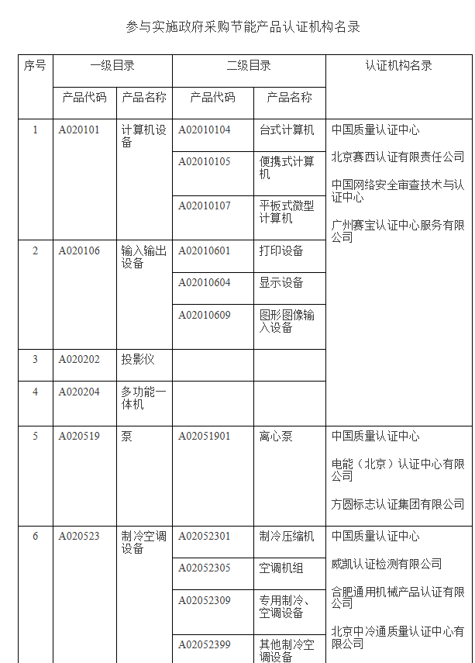

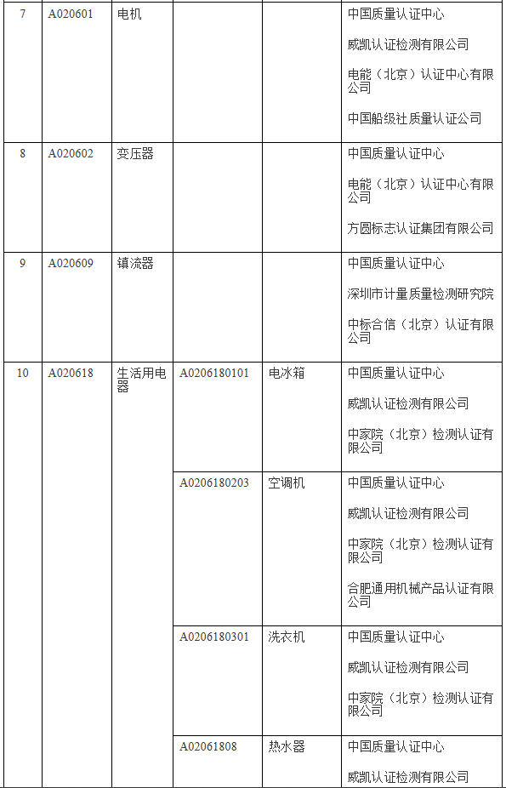
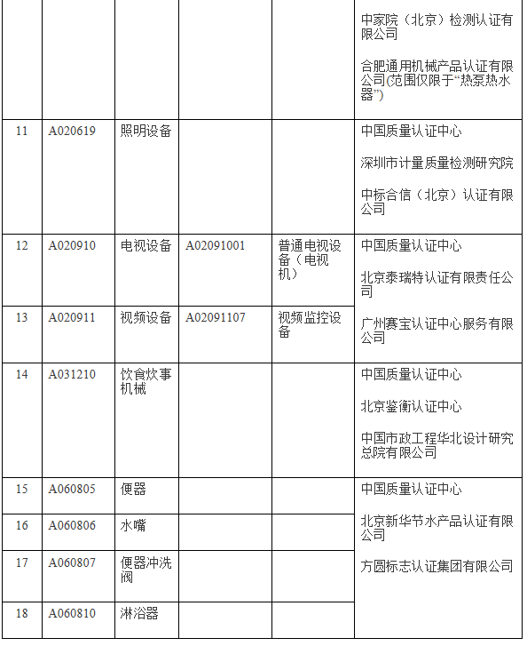

附件二：参与实施政府采购环境标志产品认证机构名录
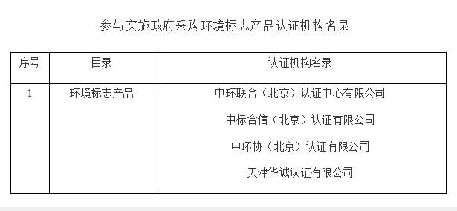
附件三：环境标志产品政府采购品目清单
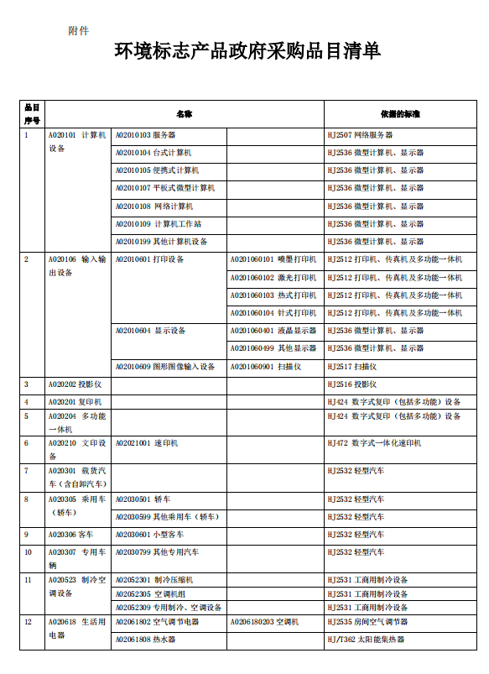

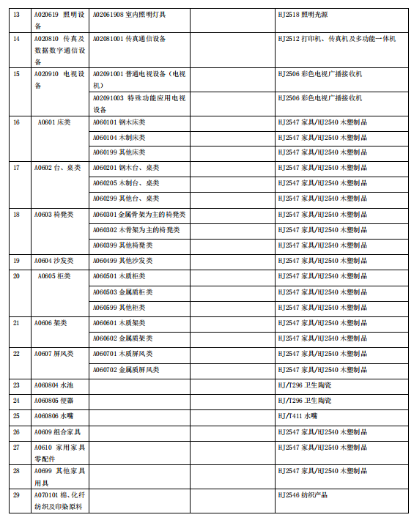

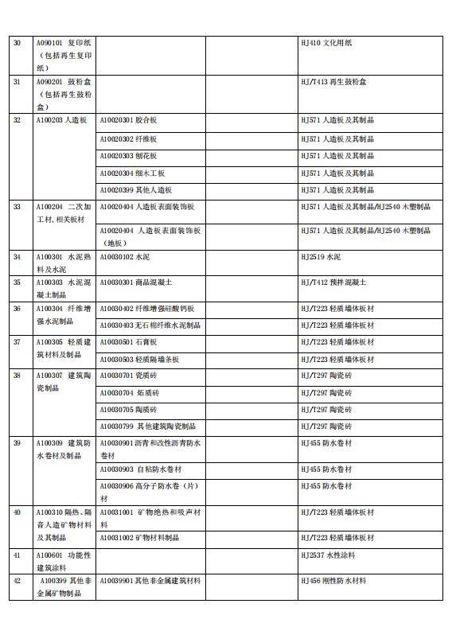

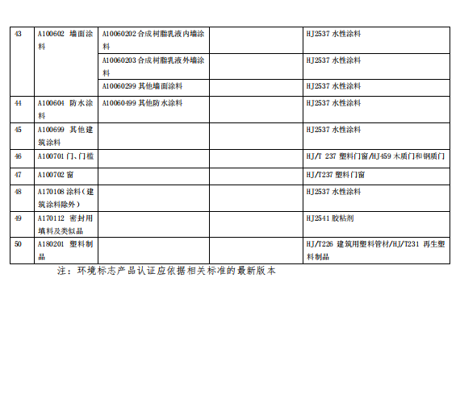

附件四：节能产品政府采购品目清单
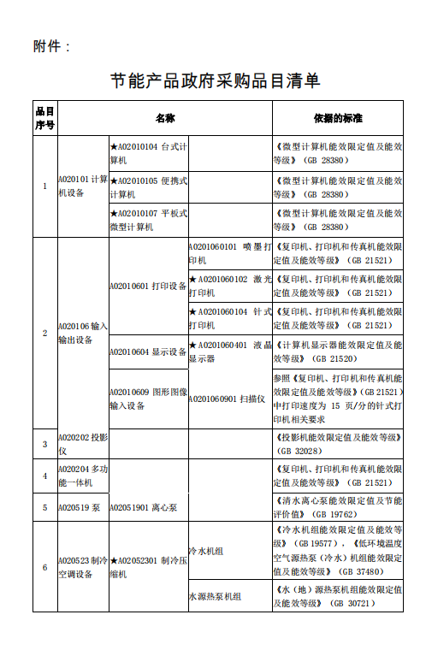

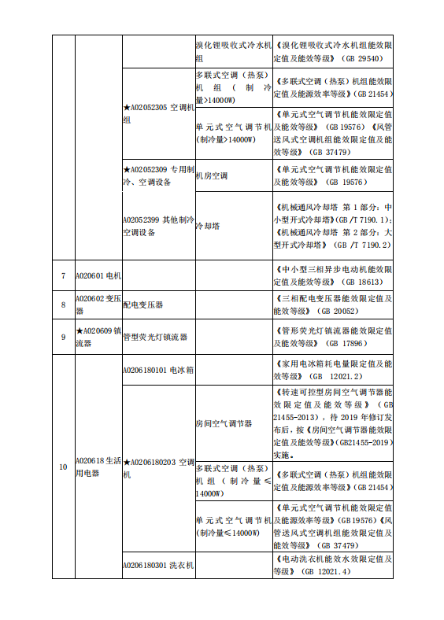
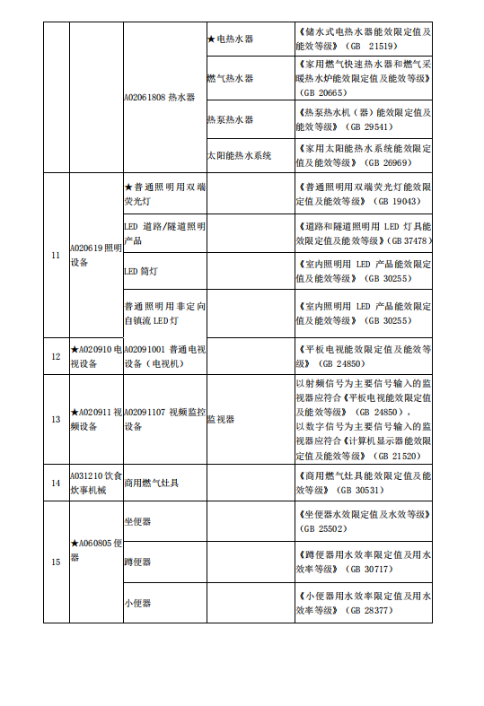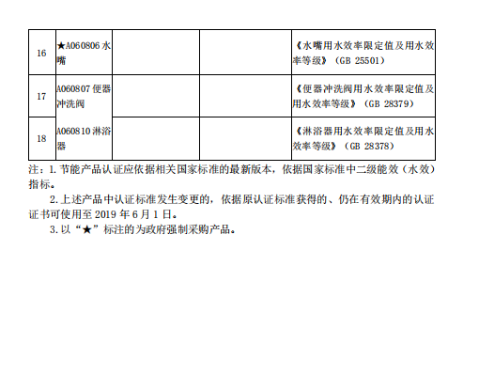
附件五：《信息安全产品强制性认证目录》
所响应信息安全产品属于《信息安全产品强制性认证目录》中的产品，有效认证证书扫描件附后。
信息安全产品说明
以下产品为信息安全产品，如有涉及的内容，响应文件中时须提供有效认证证书扫描件
产品类别 | 产品名称 | 产品的定义和适用范围
1、边界安全 | 1）防火墙 | 防火墙产品是指一个或一组在不同安全策略的网络或安全域之间实施网络访问控制的系统。  适用的产品范围为：（1）以防火墙功能为主体的软件或软硬件组合；（2）其它网络产品中的防火墙模块；不适用个人防火墙产品。
1、边界安全 | 2）网络安全隔离卡与线路选择器 | 网络安全隔离卡是指安装在计算机内部，能够使连接该计算机的多个独立的网络之间仍然保持物理隔离的设备。安全隔离线路选择器是与配套的安全隔离卡一起使用，适用于单网布线环境下，使同一计算机能够访问多个独立的网络，并且各网络仍然保持物理隔离的设备。  适用的产品范围为：（1）安全隔离计算机；（2）安全隔离卡；（3）安全隔离线路选择器。
1、边界安全 | 3）安全隔离与信息交换产品 | 安全隔离与信息交换产品是指能够保证不同网络之间在网络协议终止的基础上，通过安全通道在实现网络隔离的同时进行安全数据交换的软硬件组合。  适用的产品范围为：（1）安全隔离与信息交换产品；（2）安全隔离与文件单向传输产品。
2、通信安全 | 4）安全路由器 | 安全路由器是指为保障所传输数据完整性、机密性、可用性，应用于重要信息系统的，具备IKE密钥协商能力，端口IPSec硬件线速加密能力的路由器。  适用的产品范围为分：集成了IPSec/SSL，以及防火墙、入侵检测、安全审计等一种或多种安全模块的路由器，仅接入公用电信网的路由器除外。
3、身份鉴别与访问控制 | 5）智能卡COS | 智能卡芯片操作系统(COS-Chip Operating System)是指在智能卡芯片中存储和运行的、以保护存储在非易失性存储器中的应用数据或程序的机密性和完整性、控制智能卡芯片与外界信息交换为目的的嵌入式软件。  适用的产品范围为：（1）采用接触或/和非接触工作方式的智能卡的COS；（2）其它被集成或内置了的COS。
4、数据安全 | 6）数据备份与恢复产品 | 数据备份与恢复产品是指实现和管理信息系统数据的备份和恢复过程的软件。  适用的产品范围为：独立的数据备份与恢复管理软件产品，不包括数据复制产品和持续数据保护产品。
5、基础平台 | 7）安全操作系统 | 安全操作系统是指从系统设计、实现、使用和管理等各个阶段都遵循一套完整的系统安全策略，并实现了GB 17859-1999 《计算机信息系统等级保护划分准则》所确定的安全等级三级（含）以上的操作系统。  适用的产品范围为：（1）独立的安全操作系统软件产品；（2）集成或内置了安全操作系统的产品。
5、基础平台 | 8）安全数据库系统 | 安全数据库系统是指从系统设计、实现、使用和管理等各个阶段都遵循一套完整的系统安全策略，并实现GB 17859-1999 《计算机信息系统等级保护划分准则》所确定的安全等级三级（含）以上的数据库系统。  适用的产品范围为：（1）独立的安全数据库系统软件产品；（2）集成或内置了安全数据库系统的产品。
6、内容安全 | 9）反垃圾邮件产品 | 反垃圾邮件产品是指对按照电子邮件标准协议实现的电子邮件系统中传递的垃圾邮件进行识别、过滤的软件或软硬件组合。  适用的产品范围为：（1）透明的反垃圾邮件网关；（2）基于转发的反垃圾邮件系统；（3）与邮件服务器一体的反垃圾邮件的邮件服务器；(4) 安装于已有邮件服务器上反垃圾邮件软件。
7、评估审计与监控 | 10）入侵检测系统（IDS） | 入侵检测系统指通过对计算机网络或计算机系统中的若干关键点收集信息并对其进行分析，发现违反安全策略的行为和被攻击迹象的软件或软硬件组合。  适用的产品范围为：（1）网络型入侵检测系统；（2）主机型入侵检测系统。
7、评估审计与监控 | 11）网络脆弱性扫描产品 | 网络脆弱性扫描产品指利用扫描手段检测目标网络系统中可能被入侵者利用的脆弱性的软件或软硬件组合。  适用的产品范围为：网络型脆弱性扫描产品；不适用：主机型脆弱性扫描产品；数据库的脆弱性扫描产品；WEB应用的脆弱性扫描产品。
7、评估审计与监控 | 12）安全审计产品 | 安全审计产品指能够对网络应用行为或信息系统的各种日志实行采集、分析，形成审计记录的软件或软硬件组合。  适用的产品范围为：将主机、服务器、网络、数据库及其它应用系统等一类或多类作为审计对象的产品。
8、应用安全 | 13）网站恢复产品 | 网站恢复产品是对受保护的静态网页文件、动态脚本文件及目录的未授权更改及时地进行自动恢复的软件或软硬件组合。  适用的产品范围为：针对静态网页文件、动态脚本文件及目录进行自动恢复的产品。

（二）正版软件承诺格式（如不涉及，此函可不提供）

正版软件承诺

采购代理机构名称 ：
本供应商现参与 项目（项目编号： ）的采购活动，本公司承诺投报的计算机产品预装正版操作系统，投报的硬件产品内的预装软件为正版软件。
如上述声明不真实，愿意按照政府采购有关法律法规的规定接受处罚。
特此声明

供应商名称： （盖章）
日 期：

（三）商品包装和快递包装承诺格式（若有的话，以包为单位分别填写）

商品包装和快递包装承诺

本供应商现参与____________项目（项目编号：____________）的采购活动，本公司承诺所供商品包装符合《商品包装政府采购需求标准（试行）》，快递包装符合《快递包装政府采购需求标准（试行）》。

如上述声明不真实，愿意按照政府采购有关法律法规的规定接受处罚。
特此声明
供应商名称： （盖章）
日 期：

（四）中小企业声明函

中小企业声明函

本公司（联合体）郑重声明，根据《政府采购促进中小企业发展管理办法》（财库﹝2020﹞46 号）的规定，本公司（联合体）参加（单位名称）的（项目名称）采购活动，服务全部由符合政策要求的中小企业承接。相关企业（含联合体中的中小企业、签订分包意向协议的中小企业）的具体情 况如下：
1. （标的名称），属于（采购文件中明确的所属行业）； 承接企业为（企业名称），从业人员 人，营业收入为 万元，资产总额为 万元，属于（中型企业、 小型企业、微型企业）；
2. （标的名称），属于（采购文件中明确的所属行业）； 承接企业为（企业名称），从业人员 人，营业收入为 万元，资产总额为 万元，属于（中型企业、 小型企业、微型企业）；
……
以上企业，不属于大企业的分支机构，不存在控股股东为大企业的情形，也不存在与大企业的负责人为同一人的情形。
本企业对上述声明内容的真实性负责。如有虚假，将依法承担相应责任。

企业名称（盖章）：
日 期：

（五）残疾人福利性单位声明函

残疾人福利性单位声明函（如不属于可不提供）
本单位郑重声明，根据《财政部 民政部 中国残疾人联合会关于促进残疾人就业政府采购政策的通知》（财库〔2017〕141号）的规定，本单位为符合条件的残疾人福利性单位，且本单位参加______单位的______项目（项目编号：__________________）采购活动提供本单位制造的货物（由本单位承担工程/提供服务），或者提供其他残疾人福利性单位制造的货物（不包括使用非残疾人福利性单位注册商标的货物）。
本单位对上述声明的真实性负责。如有虚假，将依法承担相应责任。

单位名称（盖章）：
日 期：

属于监狱企业的证明文件（如不涉及，可不提供）

监狱企业声明函
本单位郑重声明，根据《关于政府采购支持监狱企业发展有关问题的通知》（财库〔2014〕68号）的规定，本单位为符合条件的监狱企业，且本单位参加 单位的 项目采购活动由本单位提供服务。
本单位对上述声明的真实性负责。如有虚假，将依法承担相应责任。

单位名称（盖章）：
日 期：

附：由省级以上监狱管理局、戒毒管理局（含新疆生产建设兵团）出具的属于监狱企业的证明文件的复印件（或扫描件）。

注：成交供应商为监狱企业的，采购代理机构随成交结果同时公告其性质。

（七）创新产品或创新服务明细表

创新产品或创新服务明细表
包号/序号 | 产品名称 | 品牌 | 规格型号 | 产地及厂家 | 数量 | 单价 | 总价
创新产品或创新服务价格合计：
说明：
（一） 供应商如实填写表格，无相应内容可填的，填写“无”、“未测试”、“没有相应指标”等明确的回答文字，或用“/”来表示。
（二） 供应商投标产品包含创新产品或创新服务，需填写此表后，提供《山西省创新产品和服务推荐清单》

（八）《联合协议书》（不允许则不附）：

《联合协议书》格式

联合磋商各方：
甲方：
法定代表人：
住所：

乙方：
法定代表人：
住所：
（如果有的话，可按甲、乙、丙、丁…序列增加）

根据《中华人民共和国政府采购法》第二十四条之规定，为响应山西东篱项目管理咨询有限公司组织实施的 项目（项目名称、项目编号）的磋商活动，各方经协商，就联合进行磋商之事宜，达成如下协议：
一、各方一致决定，以 为主办人进行磋商，并按照磋商文件的规定分别提交资格文件。
二、在本次磋商过程中，主办人法定代表人或授权代理人根据磋商文件规定及磋商内容而对采购代理机构和采购人所作的任何合法承诺，包括书面澄清及响应等均对联合磋商各方产生约束力。如果成交并签订合同，则联合磋商各方将共同履行对采购代理机构和采购人所负有的全部义务并就采购合同约定的事项对采购人承担连带责任。
三、联合磋商其余各方保证对主办人为响应本次磋商而提供的货物和相关服务提供全部质量保证及售后服务支持。
四、本次联合磋商中，甲方承担的工作和义务为:

乙方承担的工作和义务为：

五、本协议提交采购方后，联合磋商各方不得以任何形式对上述实质内容进行修改或撤销。
六、本协议一式三份，甲、乙双方各持一份，另一份作为磋商文件的组成部分。

甲方（盖章）： 乙方（盖章）：
法定代表人（签字）： 法定代表人（签字）：
20 年 月 日 20 年 月 日

